------- ОПИСАНИЕ РЕПОЗИТОРИЯ -------

* В папке **scripts** находятся скрипты для вычисления эволюционной адаптации невырожденной репликаторной (new_elem.cpp) системы в условиях добавления новых элементов в случайные моменты времени и визуализации полученных результатов (new_elem.m).
* В папке **Input Data** лежат входные данные - матрица ландшафта приспособленности (Matrix_A.txt) и вектор начальных значений (u0.txt).
* В папку **Output Data** записывается результат вычислений. В папке **Data for Matlab** будут находиться данные для отрисовки, а в папке **Data for Check** - данные для проверки на "глаз", которые можно будет посмотреть.

------- ЗАПУСК СКРИПТОВ -------

1. Для запуска скрипта по вычислению эволюционной адаптации, необходимо установить библиотеки GNU Sientific Library и GNU Linear Programming Kit.
2. Определить необходимую матрицу ландшафта приспособленности (Matrix_A.txt) и вектор начальных значений (u0.txt) в папке **Input Data**.
3. Скомпилиривать new_elem.cpp.
4. Запустить скомпилированный файл. Программа попросит ввести следующие параметры:

* - Порядок матрицы ландшафта приспособленности (порядок матрицы, определенной в файле Matrix_A.txt)
* - Количество итераций эволюции (т.е. сколько раз необходимо решить задачу линейного программирования)
* - Горизонт времени для решения ОДУ (необходимо ввести число некоторое T. Тогда ОДУ будет решаться на отрезке [0, T])
* - Шаг для создания сетки для решения ОДУ
* - Шаг для решения ОДУ (натуральное число, которое определит итерации эволюционного процесса, на которых будем решать ОДУ)
* Вероятность внесения изменений в систему на каждой итерации
* Максимальное число изменение в ходе эволюционного процесса

Пример:

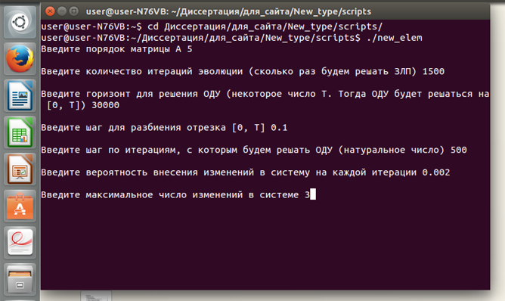

1. Запусть скрипт для отрисовки результатов new_elem.m.